編號A6 早點 午餐 午點(素食)
A6 星期一
早上點心：饅頭
料理名稱 | 使用食材 | 1人份  可食量(g) | 30人份  可食量 | 作法
饅頭 | 饅頭 | 1顆 | 30顆
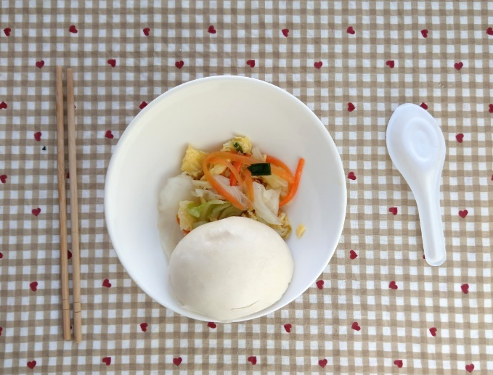
早上點心：蔬菜蛋
料理名稱 | 使用食材 | 1人份  可食量(g) | 30人份  可食量 | 作法
蔬菜蛋 | 高麗菜絲 | 30 | 900 | - 蛋加入蔬菜打散  - 蔬菜蛋液放入油鍋中煎熟
蔬菜蛋 | 紅蘿蔔絲 | 20 | 600 | - 蛋加入蔬菜打散  - 蔬菜蛋液放入油鍋中煎熟
蔬菜蛋 | 蛋 | 半顆 | 15顆 | - 蛋加入蔬菜打散  - 蔬菜蛋液放入油鍋中煎熟
蔬菜蛋 | 鹽 | 0.25 | 7.5 | - 蛋加入蔬菜打散  - 蔬菜蛋液放入油鍋中煎熟
蔬菜蛋 | 油 | 2.5 | 75 | - 蛋加入蔬菜打散  - 蔬菜蛋液放入油鍋中煎熟

午餐：豆包義大利麵
料理名稱 | 使用食材 | 1人份  可食量(g) | 30人份  可食量 | 作法
(素)  豆包  義大利麵 | 義大利麵 | 60 | 1800 | - 煮一鍋水加入所有食材燙熟調味  - 豆包烤熟  - 油鍋加入所有食材炒熟
(素)  豆包  義大利麵 | (素)豆包 | 30 | 900 | - 煮一鍋水加入所有食材燙熟調味  - 豆包烤熟  - 油鍋加入所有食材炒熟
(素)  豆包  義大利麵 | 青花菜 | 40 | 1200 | - 煮一鍋水加入所有食材燙熟調味  - 豆包烤熟  - 油鍋加入所有食材炒熟
(素)  豆包  義大利麵 | 四季豆 | 30 | 900 | - 煮一鍋水加入所有食材燙熟調味  - 豆包烤熟  - 油鍋加入所有食材炒熟
(素)  豆包  義大利麵 | 玉米筍 | 30 | 900 | - 煮一鍋水加入所有食材燙熟調味  - 豆包烤熟  - 油鍋加入所有食材炒熟
(素)  豆包  義大利麵 | 鹽 | 0.5 | 15 | - 煮一鍋水加入所有食材燙熟調味  - 豆包烤熟  - 油鍋加入所有食材炒熟
(素)  豆包  義大利麵 | 油 | 7.5 | 225 | - 煮一鍋水加入所有食材燙熟調味  - 豆包烤熟  - 油鍋加入所有食材炒熟

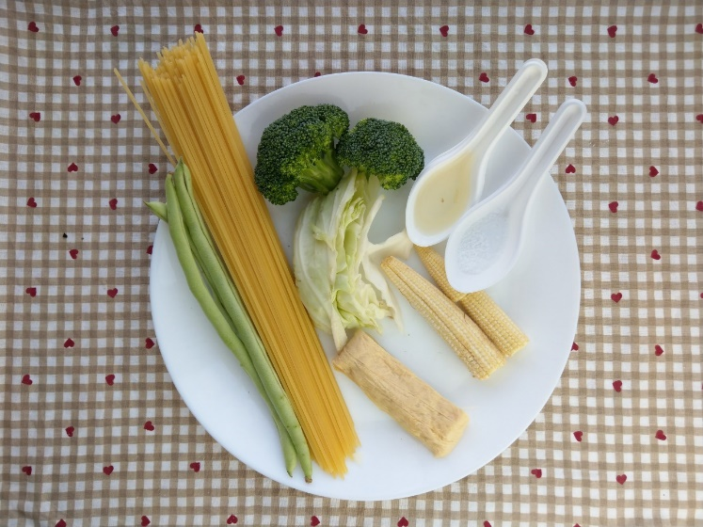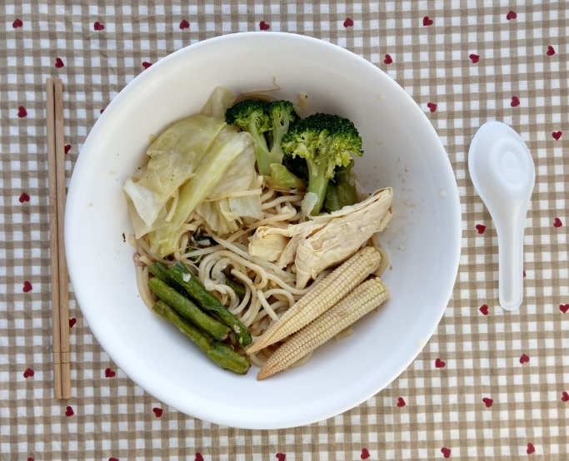
下午點心：蜂蜜檸檬山粉圓
料理名稱 | 使用食材 | 1人份  可食量(g) | 30人份  可食量 | 作法
蜂蜜檸檬  山粉圓 | 檸檬汁 | 2 | 60 | - 山粉圓加水泡開  - 水加蜂蜜及檸檬汁、山粉圓泡開
蜂蜜檸檬  山粉圓 | 山粉圓 | 2 | 60 | - 山粉圓加水泡開  - 水加蜂蜜及檸檬汁、山粉圓泡開
蜂蜜檸檬  山粉圓 | 蜂蜜 | 5 | 150 | - 山粉圓加水泡開  - 水加蜂蜜及檸檬汁、山粉圓泡開
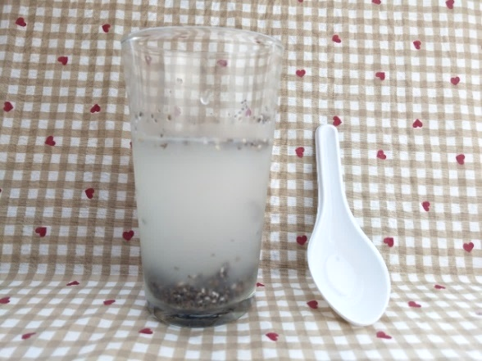
下午點心：芭樂
料理名稱 | 使用食材 | 1人份  可食量(g) | 30人份  可食量 | 作法
芭樂 | 芭樂 | 155 | 4650
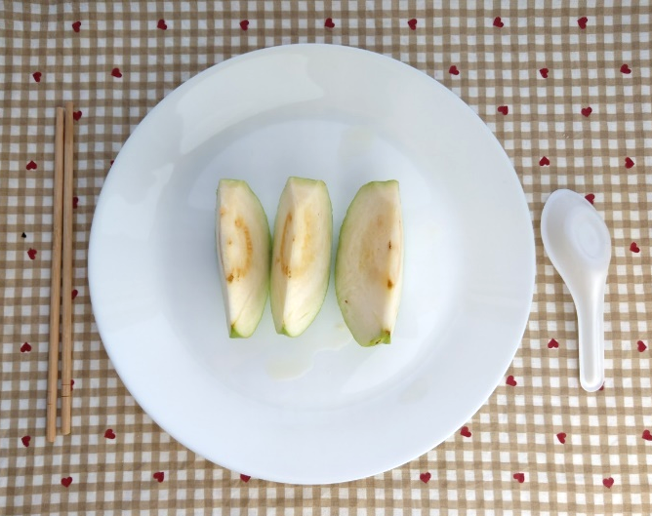
A6 星期二
早上點心：大麵羹
料理名稱 | 使用食材 | 1人份  可食量(g) | 30人份  可食量 | 作法
大麵羹 | 大麵(濕) | 45 | 1350 | - 煮一鍋水煮大麵  - 油鍋中加入蔬菜及麵腸炒熟加水  - 再將所有食材混和煮熟即可
大麵羹 | (素)麵腸 | 18 | 540 | - 煮一鍋水煮大麵  - 油鍋中加入蔬菜及麵腸炒熟加水  - 再將所有食材混和煮熟即可
大麵羹 | 油菜 | 30 | 900 | - 煮一鍋水煮大麵  - 油鍋中加入蔬菜及麵腸炒熟加水  - 再將所有食材混和煮熟即可
大麵羹 | 豆芽菜 | 20 | 600 | - 煮一鍋水煮大麵  - 油鍋中加入蔬菜及麵腸炒熟加水  - 再將所有食材混和煮熟即可
大麵羹 | 鹽 | 0.5 | 15 | - 煮一鍋水煮大麵  - 油鍋中加入蔬菜及麵腸炒熟加水  - 再將所有食材混和煮熟即可
大麵羹 | 香油 | 2.5 | 75 | - 煮一鍋水煮大麵  - 油鍋中加入蔬菜及麵腸炒熟加水  - 再將所有食材混和煮熟即可
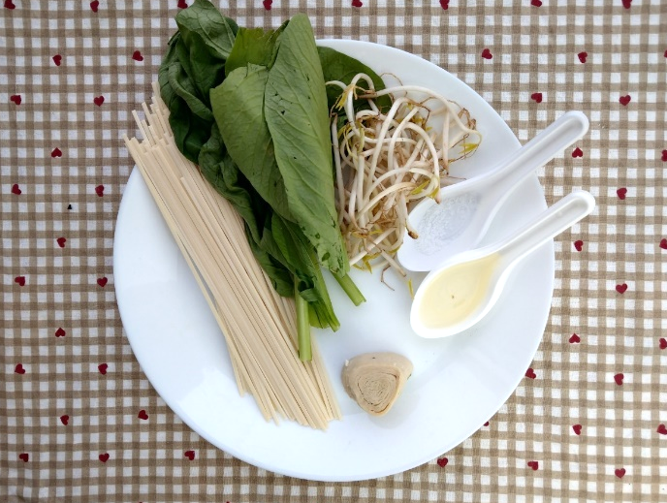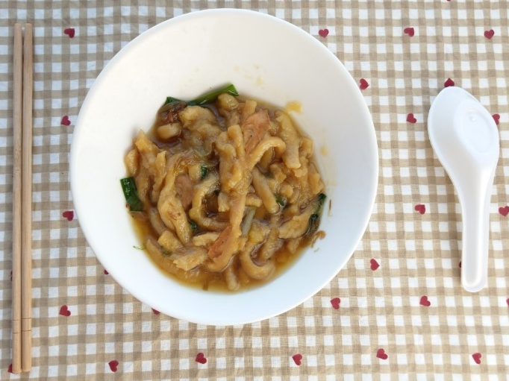
午餐：薏仁飯+番茄豆腐+胡蘿蔔炒蛋+炒筊白筍+蘿蔔嫩豆腐湯
料理名稱 | 使用食材 | 1人份  可食量(g) | 30人份  購買量 | 作法
薏仁飯 | 薏仁 | 20 | 600
薏仁飯 | 米 | 40 | 1200
薏仁飯 | 水 | 65 | 1950
(素)  番茄豆腐 | (素)  板豆腐 | 64 | 1920 | - 熱油先將豆腐炒至8分熟撈起備用  - 加入番茄炒香  - 所有食材混和炒熟即可
(素)  番茄豆腐 | 番茄塊 | 10 | 300 | - 熱油先將豆腐炒至8分熟撈起備用  - 加入番茄炒香  - 所有食材混和炒熟即可
(素)  番茄豆腐 | 醬油 | 2.5 | 75 | - 熱油先將豆腐炒至8分熟撈起備用  - 加入番茄炒香  - 所有食材混和炒熟即可
(素)  番茄豆腐 | 油 | 2.5 | 75 | - 熱油先將豆腐炒至8分熟撈起備用  - 加入番茄炒香  - 所有食材混和炒熟即可
(素)  胡蘿蔔炒蛋 | 胡蘿蔔 | 20 | 600 | - 油鍋加入胡蘿蔔快炒  - 再加入蛋液炒熟
(素)  胡蘿蔔炒蛋 | 雞蛋 | 6 | 180 | - 油鍋加入胡蘿蔔快炒  - 再加入蛋液炒熟
(素)  胡蘿蔔炒蛋 | 鹽 | 0.25 | 7.5 | - 油鍋加入胡蘿蔔快炒  - 再加入蛋液炒熟
(素)  胡蘿蔔炒蛋 | 油 | 2.5 | 75 | - 油鍋加入胡蘿蔔快炒  - 再加入蛋液炒熟
炒筊白筍 | 筊白筍 | 40 | 1200 | 熱油鍋加入蔬菜  及適量水炒熟即可
炒筊白筍 | 胡蘿蔔絲 | 10 | 300 | 熱油鍋加入蔬菜  及適量水炒熟即可
炒筊白筍 | 鹽 | 0.25 | 7.5 | 熱油鍋加入蔬菜  及適量水炒熟即可
炒筊白筍 | 油 | 2.5 | 75 | 熱油鍋加入蔬菜  及適量水炒熟即可
蘿蔔排骨湯 | 白蘿蔔塊 | 20 | 600 | 煮水加入蘿蔔  及排骨煮熟即可
蘿蔔排骨湯 | 鹽 | 0.5 | 15 | 煮水加入蘿蔔  及排骨煮熟即可
蘿蔔排骨湯 | (素)  嫩豆腐 | 14 | 420 | 煮水加入蘿蔔  及排骨煮熟即可
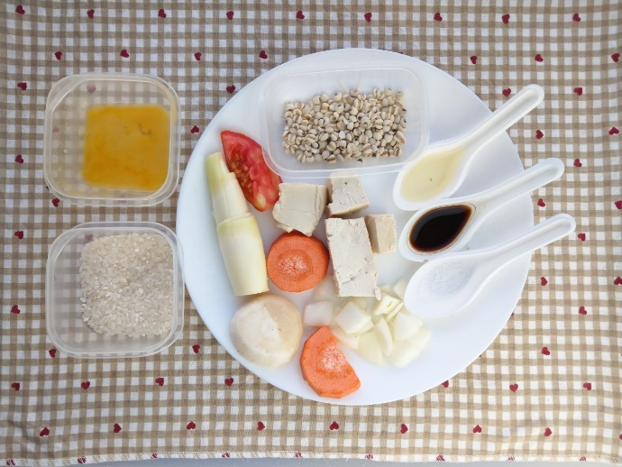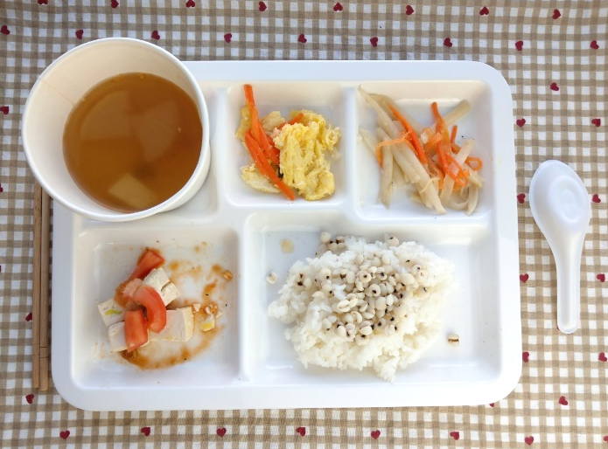
午餐：薏仁飯
料理名稱 | 使用食材 | 1人份  可食量(g) | 30人份  購買量 | 作法
薏仁飯 | 薏仁 | 20 | 600
薏仁飯 | 米 | 40 | 1200
薏仁飯 | 水 | 65 | 1950
薏仁飯 | 油 | 2.5 | 75
午餐：番茄豆腐
料理名稱 | 使用食材 | 1人份  可食量(g) | 30人份  購買量 | 作法
(素)  番茄豆腐 | (素)  板豆腐 | 64 | 1920 | - 熱油先將豆腐炒至8分熟撈起備用  - 加入番茄炒香  - 所有食材混和炒熟即可
(素)  番茄豆腐 | 番茄塊 | 10 | 300 | - 熱油先將豆腐炒至8分熟撈起備用  - 加入番茄炒香  - 所有食材混和炒熟即可
(素)  番茄豆腐 | 醬油 | 2.5 | 75 | - 熱油先將豆腐炒至8分熟撈起備用  - 加入番茄炒香  - 所有食材混和炒熟即可
(素)  番茄豆腐 | 油 | 2.5 | 75 | - 熱油先將豆腐炒至8分熟撈起備用  - 加入番茄炒香  - 所有食材混和炒熟即可
午餐：胡蘿蔔炒蛋
料理名稱 | 使用食材 | 1人份  可食量(g) | 30人份  購買量 | 作法
(素)  胡蘿蔔炒蛋 | 胡蘿蔔 | 20 | 600 | - 油鍋加入胡蘿蔔快炒  - 再加入蛋液炒熟
(素)  胡蘿蔔炒蛋 | 雞蛋 | 6 | 180 | - 油鍋加入胡蘿蔔快炒  - 再加入蛋液炒熟
(素)  胡蘿蔔炒蛋 | 鹽 | 0.25 | 7.5 | - 油鍋加入胡蘿蔔快炒  - 再加入蛋液炒熟
(素)  胡蘿蔔炒蛋 | 油 | 2.5 | 75 | - 油鍋加入胡蘿蔔快炒  - 再加入蛋液炒熟
午餐：炒筊白筍
料理名稱 | 使用食材 | 1人份  可食量(g) | 30人份  購買量 | 作法
炒筊白筍 | 筊白筍 | 40 | 1200 | 熱油鍋加入蔬菜  及適量水炒熟即可
炒筊白筍 | 胡蘿蔔絲 | 10 | 300 | 熱油鍋加入蔬菜  及適量水炒熟即可
炒筊白筍 | 鹽 | 0.25 | 7.5 | 熱油鍋加入蔬菜  及適量水炒熟即可
炒筊白筍 | 油 | 2.5 | 75 | 熱油鍋加入蔬菜  及適量水炒熟即可
午餐：蘿蔔嫩豆腐湯
料理名稱 | 使用食材 | 1人份  可食量(g) | 30人份  購買量 | 作法
蘿蔔排骨湯 | 白蘿蔔塊 | 20 | 600 | 煮水加入蘿蔔  及排骨煮熟即可
蘿蔔排骨湯 | 鹽 | 0.5 | 15 | 煮水加入蘿蔔  及排骨煮熟即可
蘿蔔排骨湯 | (素)  嫩豆腐 | 14 | 420 | 煮水加入蘿蔔  及排骨煮熟即可
下午點心：全脂鮮奶
料理名稱 | 使用食材 | 1人份  可食量(g) | 30人份  購買量 | 作法
全脂鮮奶 | 全脂鮮奶 | 120毫升 | 3600
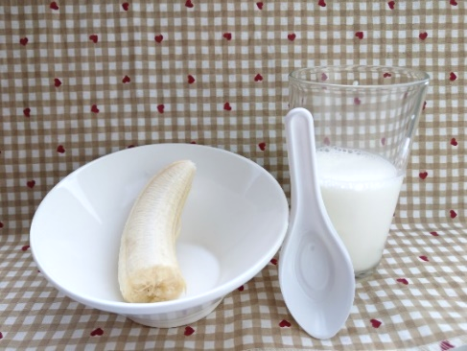
下午點心：香蕉
料理名稱 | 使用食材 | 1人份  可食量(g) | 30人份  購買量 | 作法
香蕉 | 香蕉 | 70 | 210
A6 星期三
早上點心：黑糖小饅頭
料理名稱 | 使用食材 | 1人份  可食量(g) | 30人份  可食量 | 作法
南瓜饅頭 | 南瓜饅頭 | 1顆 | 30顆
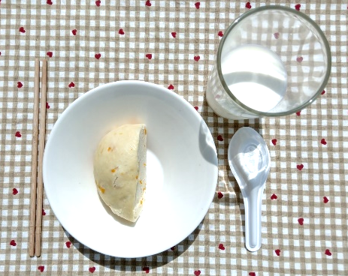
早上點心：全脂牛奶
料理名稱 | 使用食材 | 1人份  可食量(g) | 30人份  可食量 | 作法
全脂牛奶 | 全脂牛奶 | 120毫升 | 3600 | 提供全脂牛奶  120毫升
午餐：素雞塊炒飯+炒四季豆
料理名稱 | 使用食材 | 1人份  可食量(g) | 30人份  可食量 | 作法
(素)  素雞塊炒飯 | 米 | 60 | 1800 | - 米加水煮熟  - 熱油鍋加入所有材料及鹽調味
(素)  素雞塊炒飯 | 高麗菜 | 40 | 1200 | - 米加水煮熟  - 熱油鍋加入所有材料及鹽調味
(素)  素雞塊炒飯 | 紅蘿蔔 | 20 | 900 | - 米加水煮熟  - 熱油鍋加入所有材料及鹽調味
(素)  素雞塊炒飯 | (素)  素雞塊 | 25 | 750 | - 米加水煮熟  - 熱油鍋加入所有材料及鹽調味
(素)  素雞塊炒飯 | 蛋 | 半顆 | 15顆 | - 米加水煮熟  - 熱油鍋加入所有材料及鹽調味
(素)  素雞塊炒飯 | 鹽 | 1 | 30 | - 米加水煮熟  - 熱油鍋加入所有材料及鹽調味
(素)  素雞塊炒飯 | 油 | 5 | 150 | - 米加水煮熟  - 熱油鍋加入所有材料及鹽調味
炒四季豆 | 四季豆 | 40 | 1200 | 熱油鍋加入蔬菜及適量水炒熟即可
炒四季豆 | 鹽 | 0.25 | 7.5 | 熱油鍋加入蔬菜及適量水炒熟即可
炒四季豆 | 油 | 2.5 | 75 | 熱油鍋加入蔬菜及適量水炒熟即可
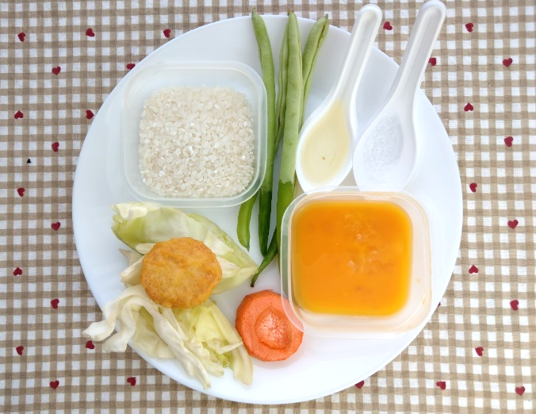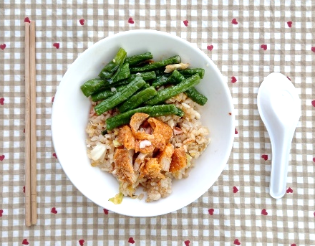
午餐：素雞塊炒飯
料理名稱 | 使用食材 | 1人份  可食量(g) | 30人份  可食量 | 作法
(素)  素塊炒飯 | 米 | 60 | 1800 | - 米加水煮熟  - 熱油鍋加入所有材料及鹽調味
(素)  素塊炒飯 | 高麗菜 | 40 | 1200 | - 米加水煮熟  - 熱油鍋加入所有材料及鹽調味
(素)  素塊炒飯 | 紅蘿蔔 | 20 | 900 | - 米加水煮熟  - 熱油鍋加入所有材料及鹽調味
(素)  素塊炒飯 | (素)  素雞塊 | 25 | 750 | - 米加水煮熟  - 熱油鍋加入所有材料及鹽調味
(素)  素塊炒飯 | 蛋 | 半顆 | 15顆 | - 米加水煮熟  - 熱油鍋加入所有材料及鹽調味
(素)  素塊炒飯 | 鹽 | 1 | 30 | - 米加水煮熟  - 熱油鍋加入所有材料及鹽調味
(素)  素塊炒飯 | 油 | 5 | 150 | - 米加水煮熟  - 熱油鍋加入所有材料及鹽調味
午餐：炒四季豆
料理名稱 | 使用食材 | 1人份  可食量(g) | 30人份  可食量 | 作法
炒四季豆 | 四季豆 | 40 | 1200 | 熱油鍋加入蔬菜  及適量水炒熟即可
炒四季豆 | 鹽 | 0.25 | 7.5 | 熱油鍋加入蔬菜  及適量水炒熟即可
炒四季豆 | 油 | 2.5 | 75 | 熱油鍋加入蔬菜  及適量水炒熟即可
下午點心：關東煮
料理名稱 | 使用食材 | 1人份  可食量(g) | 30人份  可食量 | 作法
關東煮 | 蘿蔔塊 | 40 | 1200 | 水煮開加入  所有材料及鹽調味
關東煮 | 海帶 | 10 | 300 | 水煮開加入  所有材料及鹽調味
關東煮 | 板豆腐 | 40 | 1200 | 水煮開加入  所有材料及鹽調味
關東煮 | 鹽 | 0.25 | 7.5 | 水煮開加入  所有材料及鹽調味
關東煮 | 柴魚片 | 適量 |  | 水煮開加入  所有材料及鹽調味
關東煮 | 香油 | 30 | 900 | 水煮開加入  所有材料及鹽調味
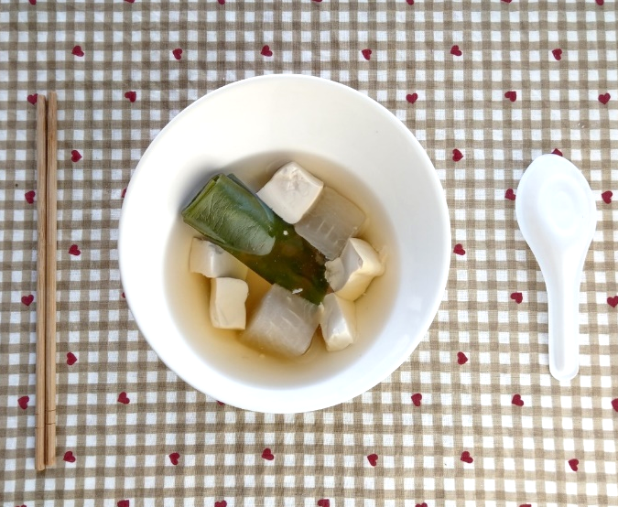
下午點心：西瓜
料理名稱 | 使用食材 | 1人份  可食量(g) | 30人份  可食量 | 作法
西瓜 | 西瓜 | 195 | 5850
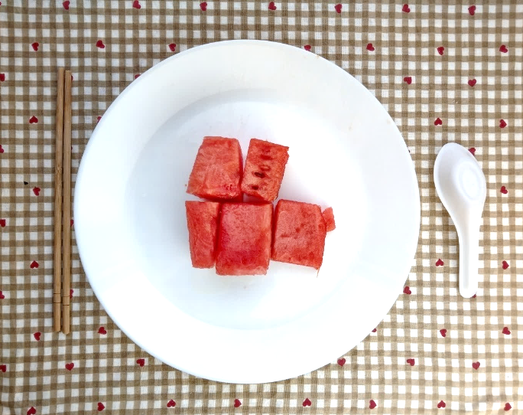
A6 星期四
早上點心：玉米豆干粥
料理名稱 | 使用食材 | 1人份  可食量(g) | 30人份  可食量 | 作法
(素)  玉米豆干粥 | 白米 | 30 | 900 | - 煮一鍋水煮粥  - 油鍋中加入蔬菜及豆干炒熟加水  - 再將所有食材混和煮熟即可
(素)  玉米豆干粥 | 玉米 | 21 | 630 | - 煮一鍋水煮粥  - 油鍋中加入蔬菜及豆干炒熟加水  - 再將所有食材混和煮熟即可
(素)  玉米豆干粥 | (素)  黃豆干 | 35 | 1050 | - 煮一鍋水煮粥  - 油鍋中加入蔬菜及豆干炒熟加水  - 再將所有食材混和煮熟即可
(素)  玉米豆干粥 | 油菜 | 50 | 1500 | - 煮一鍋水煮粥  - 油鍋中加入蔬菜及豆干炒熟加水  - 再將所有食材混和煮熟即可
(素)  玉米豆干粥 | 鹽 | 0.25 | 7.5 | - 煮一鍋水煮粥  - 油鍋中加入蔬菜及豆干炒熟加水  - 再將所有食材混和煮熟即可
(素)  玉米豆干粥 | 香油 | 2.5 | 75 | - 煮一鍋水煮粥  - 油鍋中加入蔬菜及豆干炒熟加水  - 再將所有食材混和煮熟即可
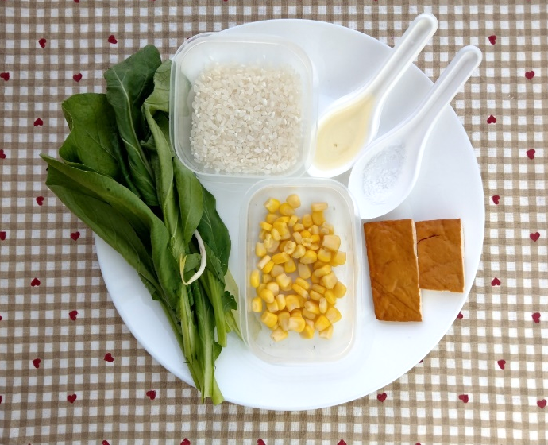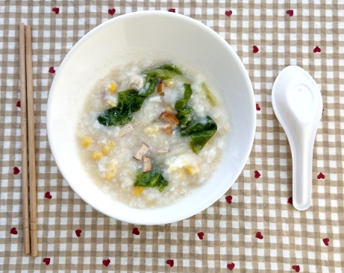
午餐：芋頭飯+糖醋麵腸+炒雙絲+炒絲瓜+金針豆皮湯
料理名稱 | 使用食材 | 1人份  可食量(g) | 30人份  可食量 | 作法
芋頭飯 | 芋頭 | 55 | 1650
芋頭飯 | 米 | 40 | 1200
芋頭飯 | 水 | 50 | 1500
(素)  糖醋麵腸 | (素)  麵腸 | 25 | 750 | - 熱油先將麵腸炒至8分熟  - 加入番茄醬  - 所有食材炒至入味即可
(素)  糖醋麵腸 | 番茄醬 | 10 | 300 | - 熱油先將麵腸炒至8分熟  - 加入番茄醬  - 所有食材炒至入味即可
(素)  糖醋麵腸 | 油 | 2.5 | 75 | - 熱油先將麵腸炒至8分熟  - 加入番茄醬  - 所有食材炒至入味即可
炒雙絲 | 海帶絲 | 20 | 600 | 所有食菜燙熟加入香油拌勻
炒雙絲 | 干絲 | 10 | 300 | 所有食菜燙熟加入香油拌勻
炒雙絲 | 鹽 | 0.25 | 7.5 | 所有食菜燙熟加入香油拌勻
炒雙絲 | 香油 | 2.5 | 75 | 所有食菜燙熟加入香油拌勻
炒絲瓜 | 絲瓜 | 40 | 1200 | 熱油鍋加入蔬菜及適量水炒熟即可
炒絲瓜 | 薑絲 | 適量 |  | 熱油鍋加入蔬菜及適量水炒熟即可
炒絲瓜 | 鹽 | 0.25 | 7.5 | 熱油鍋加入蔬菜及適量水炒熟即可
炒絲瓜 | 油 | 2.5 | 75 | 熱油鍋加入蔬菜及適量水炒熟即可
(素)  金針豆皮湯 | 金針花 | 20 | 600 | 煮水加入金針及肉絲煮熟即可
(素)  金針豆皮湯 | (素)豆皮 | 3 | 90 | 煮水加入金針及肉絲煮熟即可
(素)  金針豆皮湯 | 鹽 | 0.5 | 15 | 煮水加入金針及肉絲煮熟即可
(素)  金針豆皮湯 | 薑絲 | 適量 |  | 煮水加入金針及肉絲煮熟即可
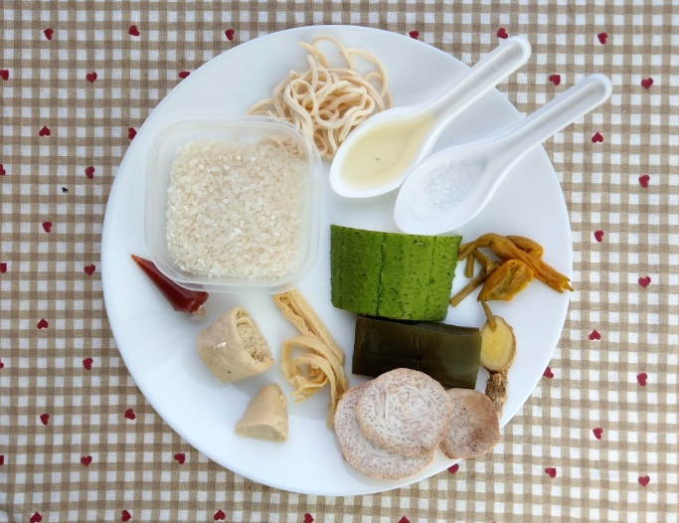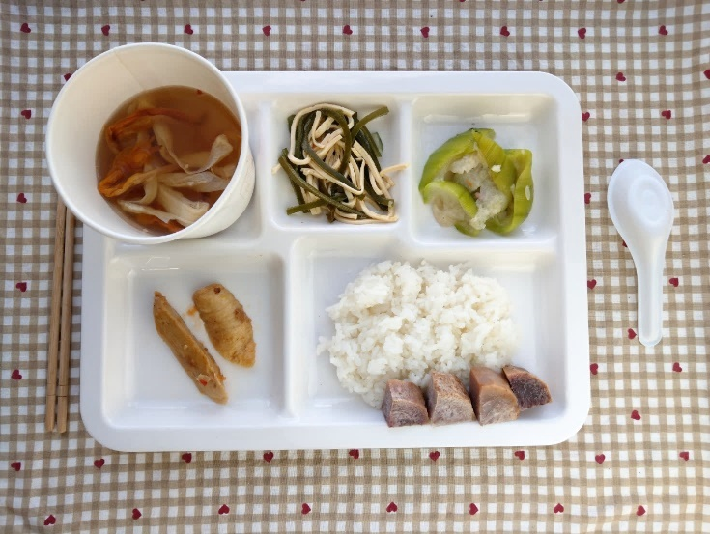
午餐：芋頭飯
料理名稱 | 使用食材 | 1人份  可食量(g) | 30人份  可食量 | 作法
芋頭飯 | 芋頭 | 55 | 1650
芋頭飯 | 米 | 40 | 1200
芋頭飯 | 水 | 50 | 1500
芋頭飯 | 油 | 2.5 | 75
午餐：糖醋麵腸
料理名稱 | 使用食材 | 1人份  可食量(g) | 30人份  可食量 | 作法
(素)  糖醋麵腸 | (素)  麵腸 | 25 | 750 | - 熱油先將麵腸炒至8分熟  - 加入番茄醬  - 所有食材炒至入味即可
(素)  糖醋麵腸 | 番茄醬 | 10 | 300 | - 熱油先將麵腸炒至8分熟  - 加入番茄醬  - 所有食材炒至入味即可
(素)  糖醋麵腸 | 油 | 2.5 | 75 | - 熱油先將麵腸炒至8分熟  - 加入番茄醬  - 所有食材炒至入味即可
午餐：炒雙絲
料理名稱 | 使用食材 | 1人份  可食量(g) | 30人份  可食量 | 作法
炒雙絲 | 海帶絲 | 20 | 600 | 所有食菜燙熟  加入香油拌勻
炒雙絲 | 干絲 | 10 | 300 | 所有食菜燙熟  加入香油拌勻
炒雙絲 | 鹽 | 0.25 | 7.5 | 所有食菜燙熟  加入香油拌勻
炒雙絲 | 香油 | 2.5 | 75 | 所有食菜燙熟  加入香油拌勻
午餐：炒絲瓜
料理名稱 | 使用食材 | 1人份  可食量(g) | 30人份  可食量 | 作法
炒絲瓜 | 絲瓜 | 40 | 1200 | 熱油鍋加入蔬菜  及適量水炒熟即可
炒絲瓜 | 薑絲 | 適量 |  | 熱油鍋加入蔬菜  及適量水炒熟即可
炒絲瓜 | 鹽 | 0.25 | 7.5 | 熱油鍋加入蔬菜  及適量水炒熟即可
炒絲瓜 | 油 | 2.5 | 75 | 熱油鍋加入蔬菜  及適量水炒熟即可
下午點心：地瓜湯
料理名稱 | 使用食材 | 1人份  可食量(g) | 30人份  購買量 | 作法
地瓜湯 | 地瓜 | 14 | 420 | 地瓜洗淨  加水蒸熟即可
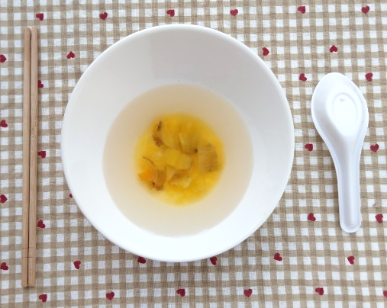
下午點心：火龍果
料理名稱 | 使用食材 | 1人份  可食量(g) | 30人份  購買量 | 作法
火龍果 | 火龍果 | 110 | 3300
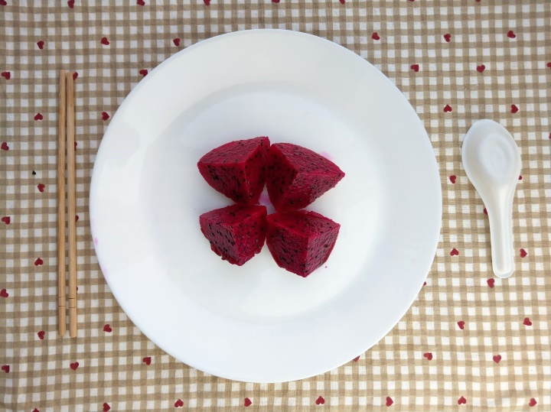
A6星期五
早上點心：香鬆吐司
料理名稱 | 使用食材 | 1人份  可食量(g) | 30人份  可食量 | 作法
(素)  香鬆吐司 | 吐司 | 30 | 900 | 吐司放上香鬆即可
(素)  香鬆吐司 | (素)香鬆 | 25 | 750 | 吐司放上香鬆即可
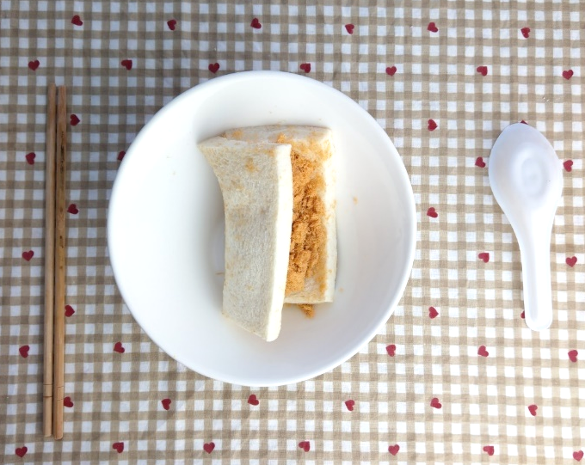
午餐：藥膳皮絲湯麵
料理名稱 | 使用食材 | 1人份  可食量(g) | 30人份  可食量 | 作法
藥膳皮絲  湯麵 | 白麵(乾) | 50 | 1500 | - 熱油鍋加入所有材料加鹽、水調味  - 另燙一鍋熱水將麵煮熟
藥膳皮絲  湯麵 | 山藥 | 40 | 1200 | - 熱油鍋加入所有材料加鹽、水調味  - 另燙一鍋熱水將麵煮熟
藥膳皮絲  湯麵 | 豆皮絲 | 35 | 1050 | - 熱油鍋加入所有材料加鹽、水調味  - 另燙一鍋熱水將麵煮熟
藥膳皮絲  湯麵 | 紅蘿蔔丁 | 30 | 900 | - 熱油鍋加入所有材料加鹽、水調味  - 另燙一鍋熱水將麵煮熟
藥膳皮絲  湯麵 | 雪白菇 | 30 | 900 | - 熱油鍋加入所有材料加鹽、水調味  - 另燙一鍋熱水將麵煮熟
藥膳皮絲  湯麵 | 香菇 | 40 | 1200 | - 熱油鍋加入所有材料加鹽、水調味  - 另燙一鍋熱水將麵煮熟
藥膳皮絲  湯麵 | 鹽 | 1 | 30 | - 熱油鍋加入所有材料加鹽、水調味  - 另燙一鍋熱水將麵煮熟
藥膳皮絲  湯麵 | 油 | 5 | 150 | - 熱油鍋加入所有材料加鹽、水調味  - 另燙一鍋熱水將麵煮熟
藥膳皮絲  湯麵 | 藥膳 | 些許 | 些許 | - 熱油鍋加入所有材料加鹽、水調味  - 另燙一鍋熱水將麵煮熟
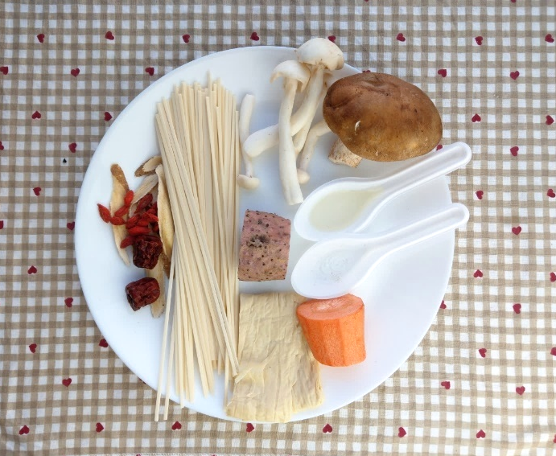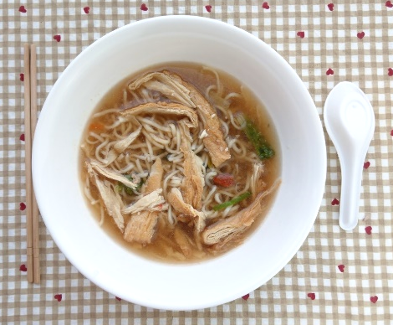
下午點心：南瓜濃湯
料理名稱 | 使用食材 | 1人份  可食量(g) | 30人份  可食量 | 作法
南瓜濃湯 | 南瓜 | 85 | 2550 | - 南瓜蒸熟  - 油鍋加入所有  - 所有食材包入春捲即可
南瓜濃湯 | 蘑菇 | 30 | 900 | - 南瓜蒸熟  - 油鍋加入所有  - 所有食材包入春捲即可
南瓜濃湯 | 紅蘿蔔丁 | 20 | 600 | - 南瓜蒸熟  - 油鍋加入所有  - 所有食材包入春捲即可
南瓜濃湯 | 鹽 | 0.25 | 7.5 | - 南瓜蒸熟  - 油鍋加入所有  - 所有食材包入春捲即可
南瓜濃湯 | 油 | 2.5 | 75 | - 南瓜蒸熟  - 油鍋加入所有  - 所有食材包入春捲即可
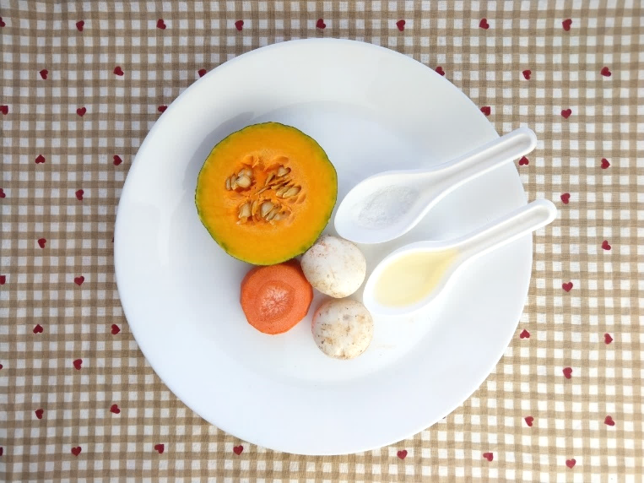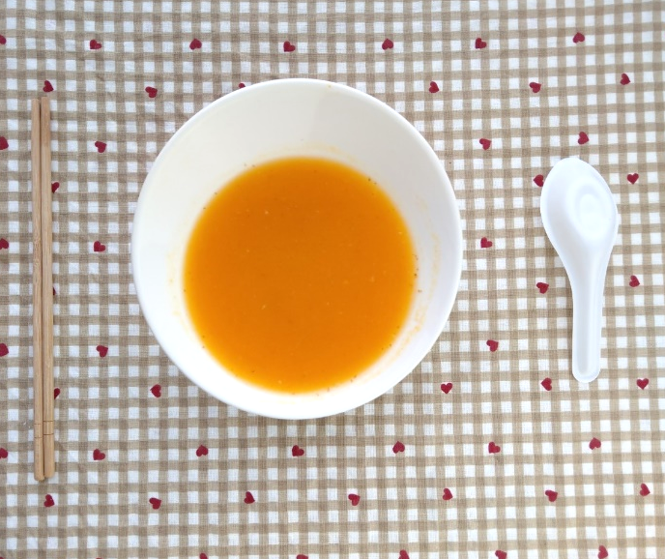
下午點心：蘋果
料理名稱 | 使用食材 | 1人份  可食量(g) | 30人份  購買量 | 作法
蘋果 | 蘋果 | 140 | 4200 | 水果洗淨


